Муниципальное бюджетное дошкольное образовательное учреждение
«Детский сад № 46»

Конспект НОД
«Дружба крепкая»
(для детей подготовительной группы с НОДА)

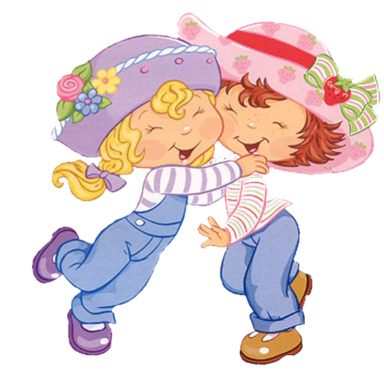

Составила: воспитатель
Кирикова В.А.

Саров 2021г.

Задачи
Образовательные задачи.
Развивать представление, что такое «дружба».
Расширять и углублять представление детей о дружеских взаимоотношениях
среди сверстников.
Раскрыть значимость моральной поддержки сверстникам, друзьям, которая может быть выражена в сочувствии.
Учить детей понимать нравственный смысл пословиц.
Коррекционно - развивающие задачи.
Совершенствовать диалогическую и монологическую формы речи.
Развивать зрительное и слуховое восприятие.
Развивать координацию движений, мелкую моторику рук.
Расширять и обогащать словарь (дружба, закадычный, друзья, мудрый, ссорится, мирится, настоящий, плохой, верный)
Воспитательные задачи.
Воспитывать дружеские взаимоотношения между детьми, стремление помогать и оказывать помощь друг другу.
Пропедевтическая работа.
Чтение художественной литературы, рассматривание иллюстраций о дружбе, знакомство с пословицами о дружбе, рисование «Подарок другу», разучивание стихотворений о дружбе, чтение сказки М. Пляцковского «Урок дружбы»,
дидактическое упражнение « Отгадай слово», «Придумай предложение с заданным словом», беседа « Добрые друзья».
Материал .
Картинки сказочных героев, воздушный шарик, мяч, аудиозапись песни В. Шаинского « Дружба крепкая», иллюстрации к произведению Л.Толстого « Два товарища», слайды о дружбе и ссоре, листы бумаги , гуашь, краски , цветные карандаши ,простой карандаш.

Ребята добрый день! Рада всех вас видеть!
Хотите поиграть в игру « Ровным кругом , друг за другом»
Ребята молодцы, дружно играли.
Теперь послушайте песню.
(Звучит песня В. Шаинского « Дружба крепкая»)
Вы догадались , о чем поется в песне?
Сегодня мы поговорим о дружбе.
Ребята посмотрите на картинки и скажите что случилось , почему такие грустные дети? (поссорились , не дружат)
Что такое дружба? Как вы думаете?
Ребята дружба - это добрые отношения, надежные отношения и еще доверительные отношения. Бывает и наоборот, плохие отношения, сердитые. Это называется - вражда. Но в нашей группе такого быть не может, у нас живет доброта и дружба .
-Зачем человеку дружба?
«Игра с воздушным шариком»
-Ребята скажите, играть одному было бы так же весело?
Правильно ребята, с друзьями всегда веселее, интересней, чем одному.
Игра с мячом «Доскажи словечко»
Когда вам станет грустно вдруг,
Всегда придет на помощь (друг).
Ведь жизнь исчезла б на земле,
Когда бы ни было (друзей).
Давайте поговорим о ваших друзьях.
-У вас есть друзья?
-Почему вы считаете их друзьями?
-А сколько друзей может быть у человека?
Правильно ребята, чем больше друзей, тем лучше. Недаром мудрые люди говорят: « Не имей сто рублей, а имей сто друзей».
-Как вы понимаете эту пословицу?
(Правильно друзья лучше и надежнее чем деньги, ведь друзья всегда помогут в беде, прийти на помощь.)
Как хорошо иметь верных и надежных друзей.
Послушайте рассказ Л. Толстого « Два товарища»
-Что произошло с мальчиками в лесу?
- Что чувствовал мальчик один на один с медведем?
- Что значит быть «плохим другом»?
- Как бы поступил в этой ситуации?
Да, не выдержал испытаний его товарищ.
Давайте выучим и запомним пословицу « Друг познается в беде».
Кто хочет рассказать, о своих друзьях?
-А что делаете вы, для своих друзей?
- Как помочь другу стать добрее, внимательнее?
Вывод один. Дорожи своими друзьями, береги их.
« Друга ищи, а найдешь, береги» говорится в народной пословице.
-Где можно найти друзей, познакомится с ними?
Пальчиковая гимнастика « Дружба»
Дружат в нашей группе (пальцы обеих рук соединяются ритмично в замок)
Девочки и мальчики.
Дружат на руках у нас (ритмичное касание пальцев обеих рук)
Маленькие пальчики
1,2,3,4,5- (поочередное касание пальцев обеих руках)
Фух! (руки вниз, встряхнуть руками)
Начинай опять считать (кисти вверх, пальчики двигаются)
1,2,3,4,5 (поочередное касание пальцев обеих рук)
Мы закончили считать (кисти вверх, пальчики двигаются)

Координация речи с движением «Если есть хороший друг»
Настроение упало,- опускают руки вниз
Дело валится из рук,- качание головой, встряхивают кистями
Но еще не все пропало,- разводят руками
Если есть хороший друг,- разворачиваются лицами друг к другу
С делом справимся вдвоем,- пожимают друг другу руки
С облегчением вздохнем, - делают глубокий вдох, выдох
Настроение поднимем - нагибаются и медленно выпрямляются
И от пыли отряхнем - отряхиваются.
Сейчас предлагаю вам поиграть в игру « Найди друга герою»
Соедините чертой кто чей друг.
Иван – царевич и серый волк.
Иван и Конек Горбунок.
Зайчик и Петушок.
Петух и лиса.
Сивка-Бурка и Иванушка.
(Один ребенок отвечает, остальные дети проверяют правильность выполнения)
Послушайте стихотворение.
Ребенок. В. Берестов «Закадычные друзья»
С виду мы не очень схожи:
Петька толстый, я - худой;
Не похожи мы, а все же
Нас не разольешь водой.
Дело в том что, он и я-
Закадычные друзья!
-Какое новое слово о друге, вы услышали?
-Что оно может означать?
Друзьями могут быть и толстые и худые, ровесники и взрослые. Другом часто называют маму. Часто друзьями называют животных.
«Собака - лучший друг человека», - нередко слышим мы.
-Почему, как вы думаете?
Дружба - это всегда замечательно. Но часто бывает и друзья ссорятся.
-Из-за чего ссорятся дети? А вы часто ссоритесь с друзьями?
-Ребята вот вы поссорились, как же помирится?
Очень хорошо , что вы такие добрые и дружные ребята. Умеете простить обиды, и помирится с другом.
Ребенок. В. Берестов
Мы ссорились, мирились
И спорили порой,
Но очень подружились
За нашею игрой.
Игра игрой сменяется,
Кончается игра,
А дружба не кончается,
Ура! Ура! Ура!
Я думаю, у вас у каждого есть настоящий друг, может быть даже не один. Хотите нарисовать портрет своего друга?
Что вы будите делать с портретами друзей? (украсим группу, подарю другу)
Самостоятельная деятельность детей
(Индивидуальная работа с Варей, Вероникой рисование фигуры человека по готовым точкам)
О чем мы сегодня говорили? С кем бы вы хотели подружиться?
Вам понравились рисунки других детей, что понравилось?
Давайте украсим нашу группу, будем дружными всегда!

